NOTIZIARIO

Anno 17 - Numero 4 dicembre 2015
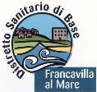
IL TUO SANGUE
SABATO 12 – DOMENICA 13 DICEMBRE, ORE 9 - 13
AUTOEMOTECA NEL DISTRETTO SANITARIO
AVIS FRANCAVILLA
È CON TELETHON
IL DONO PIÙ PREZIOSO

Anche quest’anno Avis Francavilla partecipa alla maratona di solidarietà a favore di Telethon per sostenere la ricerca scientifica contro le numerose malattie genetiche che affliggono tante persone. Grazie anche alla collaborazione e all’impegno in questi ultimi anni di molte sezioni Avis, Telethon ha potuto finanziare, in particolare, progetti di ricerca su malattie genetiche del sangue, quali la thalassemia e l’emofilia, con risultati che prospettano un futuro ed una qualità di vita decisamente migliori a chi è affetto da tali malattie.
Avis Francavilla promuoverà la raccolta fondi a favore di Telethon nei seguenti giorni:
- 8 e 19 dicembre, orario 9-13/15.30-17.30 in Piazza Sirena;
- 12 e 13 dicembre, area del Distretto sanitario, ore 9-13, in concomitanza della raccolta sangue;
- 20 dicembre, orario 9-13/15.30-17.30, in Piazza S. Alfonso.
Nei punti informativi e di raccolta, identificati dal gazebo di Avis Francavilla, i volontari provvederanno a consegnare, a fronte di un contributo minimo di 10 euro, il cuore di cioccolato Caffarel che anche quest’anno Telethon ha scelto come simbolo di solidarietà per la propria maratona promozionale.
SOSTENIAMO LA RICERCA CON TUTTO IL CUORE!
SEI ASSOCIATO? HAI DONATO? GRAZIE.
MERITI UNA BELLA SORPRESA!
È quella che Avis Francavilla si accinge a fare nei confronti dei donatori associati che perseverano nel loro impegno di solidarietà per essere d’aiuto, in maniera anonima e disinteressata, a cittadini che non possono fare a meno del loro sangue.
…stavolta non ci rinuncio
Dopo il “dolce” pensiero dello scorso anno (sfuggito a qualcuno), Avis Francavilla, è lieta di offrire ai propri soci un dono tecnologico di sicura utilità, specie per le persone sempre in movimento e che sono costrette a trascorrere gran parte della giornata lontano da casa.
L’oggetto - per ora misterioso - sarà distribuito, salvo imprevisti, nei giorni 12 e 13, 19 e 20 dicembre, nel corso della raccolta sangue e della raccolta fondi per Telethon, negli orari sopra indicati. Chi prima arriva avrà la possibilità di scieglierlo secondo il proprio gusto. Sarà inoltre l’occasione per scambiarsi gli auguri e magari conoscersi personalmente. (*)
Siamo convinti che la sorpresa sarà gradita. Se così non fosse, si potrà sempre farne regalo a parenti o amici per promuovere la nostra associazione. Perciò non bisogna assolutamente rinunciarci.
Attenzione: il dono è prioritariamente destinato ai donatori in possesso della tessera di Avis Francavilla, o in via di rilascio (perché in attesa di consegna della fototessera), e che il socio abbia effettuato almeno una donazione negli ultimi due anni (tra il 2014-2015). È la stessa regola prevista dallo statuto associativo per poter diventare e restare soci.
(*) In caso di impossibilità a venire nei predetti giorni il socio è pregato gentilmente di avvertire. Per eventuali informazioni chiamare il n. 3335879297 (Angelucci).
COME ASSOCIARSI
AD AVIS FRANCAVILLA
Per diventare socio occorre presentare una richiesta scritta ed aver compiuto almeno una donazione. Per iscriversi a questa sezione Avis basta quindi:
presentarsi con una foto tessera in uno dei seguenti punti di prelievo:
- l’autoemoteca nei giorni 12 e 13 dicembre
- il Centro Trasfusionale di Chieti
- il Centro di Raccolta Avis di Pescara
richiedere e compilare l’apposita domanda di iscrizione all’Avis di Francavilla.
L'iscrizione è ovviamente gratuita e non comporta alcun cambiamento per le donazioni che il socio potrà effettuare presso il centro di raccolta che preferisce. Ma diventare soci di Avis Francavilla aiuta la sezione a crescere e ad estendere a più ampie fasce della cittadinanza i valori di una consapevole e responsabile solidarietà umana.
(E qualche volta riserva pure delle sorprese!)
TUTELA DELLA SALUTE
DEL DONATORE
La donazione del sangue costituisce una delle poche forme di medicina preventiva. Su ogni unità di sangue raccolta vengono eseguiti diversi test ed esami obbligatori. In caso di anomalie il donatore viene avvisato dal centro trasfusionale.
Tutti i donatori periodici devono sottoporsi annualmente alle indagini strumentali (elettrocardiogramma) ed agli esami prescritti a tutela della loro salute (creatininemia; glicemia; proteinemia, colesterolemia; trigliceridemia; ecc.), altrimenti non saranno riammessi a donare.
Per prenotare gli esami necessari, a coloro che fanno capo all’autoemoteca o al Centro trasfusionale di Chieti si consiglia di contattare il n. 0871.357592 (Sig.ra Valentina);
chi invece fa capo al Centro di raccolta dell’Avis di Pescara, deve rivolgersi alla segreteria: tel. 085.4221129 (Martina).
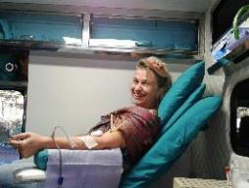
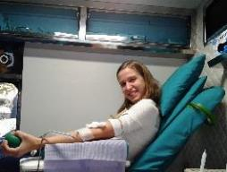
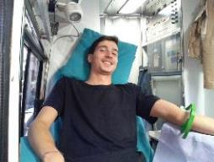
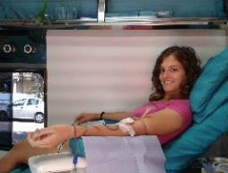
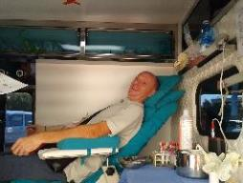
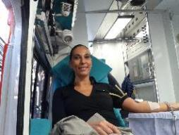
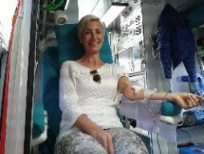
Siamo alla vigilia dell’ultima raccolta dell’anno e proviamo a tirare le somme sui risultati sin qui ottenuti.
Le immagini si riferiscono alle raccolte del 12-13/9 e 12/10/15
(Per altre immagini vedere sito - Gallery)
IL PUNTO SULLA RACCOLTA E SUI SOCI
Al 30 novembre, le unità di sangue procurate al sistema sanitario regionale da Avis Francavilla risultano 259, solo due in meno rispetto allo scorso anno in cui, però, era ancora possibile prelevare immediatamente il sangue ai volontari alla loro prima donazione. Quest’anno, nelle nove giornate di raccolta finora effettuate con l’autoemoteca, si sono presentati a donare 36 nuovi candidati di cui 3 sono risultati non idonei, 6 sono stati temporaneamente sospesi, 16 hanno fatto la loro prima donazione e 10 di essi si sono già associati. Tutti gli altri o devono completare l’idoneità (elettrocardiogramma) oppure devono fare la prima donazione.
Motivo per cui al 30 novembre abbiamo registrato solo 18 nuovi associati contro i 31 dello scorso anno.
Invitiamo, pertanto, calorosamente le suddette persone, già propense a diventare donatori attivi, a fare un’ulteriore sforzo per riuscire a trovare il tempo di recarsi al Centro trasfusionale di Chieti per completare la procedura d’idoneità e quindi per donare. In questo modo potranno diventare soci di Avis Francavilla entro il mese di dicembre, con diritto tra l’altro alla prevista sorpresa.
Abbiamo inoltre rilevato che su un totale attuale di 180 associati quelli attivi nel 2015 sono stati finora 129. Questo significa che ben 51 soci, quest’anno, non hanno ancora effettuato una donazione e 14 di loro sono inattivi dal 2013 e quindi a rischio sospensione. Speriamo che nulla possa ad essi impedire di riprendere a donare e che lo possano fare in quest’ultima parte dell’anno che, di solito, induce ad essere più generosi. Avremo così la possibilità di raggiungere perlomeno il risultato dello scorso anno, il che non è poco, dato il periodo di generale crisi e di cambiamenti che stiamo attraversando.

CONVENZIONE CON
VITTORIA ASSICURAZIONI

È stata rinnovata tra Avis Francavilla e la Vittoria Assicurazioni – Agenzia Generale di Pescara Centro una convenzione espressamente riservata ai donatori iscritti o già iscritti all’Avis di Francavilla al Mare, e loro familiari conviventi.
La convenzione prevede sconti fino al 50% su molti prodotti assicurativi.
TIPOLOGIA POLIZZA | SCONTI APPLICATI
Linea Strada Auto  R.C. auto  Garanzie accessorie | Fino al 35%  Fino al 45%
Alberghi e Negozi | Fino al 25%
Infortuni | Fino al 50%
All Risks Energia Solare  Dedicata a privati e/o aziende per la protezione di impianti Fotovoltaici o Solari Termici | Fino al 20%
Multirischi Casa e Fam. | Fino al 50%
Multirischi Az. e Artig. | Fino al 20%
Multirischi Az. Agricole | Fino al 20%
Salute e Benessere | Fino al 50%
In fase di emissione della polizza sarà richiesta la seguente documentazione:
1) Donatori Avis – soci donatori, effettivi e collaboratori, ed ex donatori cessati per motivi di età o di salute: tessera di iscrizione all’Avis di Francavilla al Mare o dichiarazione rilasciata dall’associazione.
2) Familiari Donatori Avis - stato di famiglia o autocertificazione attestante lo status di familiare convivente di donatore o ex donatore.
Le previste agevolazioni si applicano esclusivamente nei confronti dei residenti nella provincia di Pescara, comuni confinanti e limitrofi.
Per i prodotti della Linea Strada (R.C. auto) farà fede l’indirizzo riportato sul libretto di circolazione.
Per preventivi, senza impegno, rivolgersi alla dott.ssa Sandra Marinelli (mob. 3204558948).
NOTA: tutti coloro che hanno sottoscritto una polizza auto hanno conseguito, a parità di garanzie, risparmi sostanziosi; i premi risultano competitivi anche in confronto a proposte online.
DONATORI DA CONTATTARE
PER LA NUOVA RACCOLTA
In previsione della raccolta del 12 e 13 dicembre, quest’associazione ha predisposto un elenco di donatori che, per il tempo decorso dall’ultimo prelievo, dovrebbero trovarsi nella condizione di poter donare, se non incappati in temporanei mali di stagione. L’elenco, piuttosto nutrito, è stato affidato alla signora Valentina Gasbarri (addetta al servizio di chiamata dell’Avis presso il CT di Chieti, tel. 0871-357592) che provvederà nei prossimi giorni ad informare i donatori di Francavilla della presenza dell’autoemoteca e a sentire se vi è disponibilità a donare. Sia ben chiaro, la chiamata ha solo la funzione di promemoria, analogamente all’SMS che l’associazione invia di solito ai propri volontari, e non vuole essere una sollecitazione. Il donatore deve sentirsi libero di donare con la frequenza che gradisce e secondo il giudizio del medico. L’autoemoteca viene appositamente impiegata per agevolare il donatore stesso, evitandogli, per quanto possibile, trasferimenti e perdite di tempo.
Si ricorda, infine, che il sabato è solitamente il giorno meno affollato per donare.
Il personale dell’autoemoteca riceve i donatori fino alle 12.30. Oltre tale orario si potrebbe non essere ammessi a donare.
PROVIAMO
A DARCI UNA MANO
Prendendo spunto dall’Intercral Abruzzo, al quale siamo affiliati, Avis Francavilla ha pensato di creare una rete di “solidarietà” tra i suoi stessi soci segnalando quelli che esercitano un’attività di tipo commerciale, artigianale, professionale, ecc., che sarebbero disposti a riservare ai donatori di sangue un particolare, non ordinario, sconto sulle prestazioni erogate. Si è rilevato, infatti, che numerosi soci svolgono le attività menzionate e che, nell’interesse comune, potrebbe tornare utile darne la massima possibile diffusione, promuovendole nell’ambito dell’associazione.
Avis Francavilla potrebbe assumersi questo compito e svolgerlo, ovviamente, in modo del tutto gratuito.
Vediamo allora chi è interessato alla proposta e quali suggerimenti ci perverranno.
È preferibile che le relative comunicazioni vengano inoltrate tramite mail all’indirizzo: info@avisfrancavilla.it. Rimaniamo in attesa.
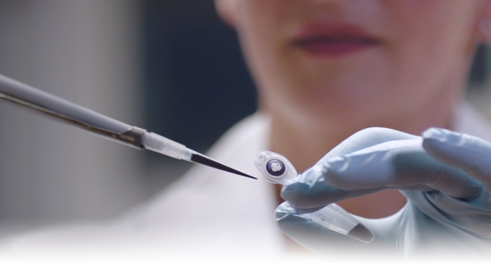

LE ALLEANZE FANNO
LA FORZA.
DELLA RICERCA
E DEI PAZIENTI RARI.
La solitudine ha sempre accomunato chi lotta contro malattie rare: pazienti, ricercatori, genitori, associazioni. Creando sinergie a più livelli, possiamo essere più forti.
AI DONATORI,
LORO FAMILIARI
E A TUTTI GLI AMICI,
AVIS FRANCAVILLA
AUGURA
UN NATALE GIOIOSO
E UN SORPRENDENTE 2016

